CUADRADA 1 FFT
%
% GRAFICACIÓN DE FFT CON MARCADORES
%
clear; clc; close all;
%% 1. CONFIGURACIÓN Y LECTURA DEL ARCHIVO CSV
filename = 'cuad1fft.csv';
% Verificar la existencia del archivo
if ~exist(filename, 'file')
error('El archivo %s no se encuentra en el directorio actual.', filename);
end
% Abrir y procesar linea por linea para ignorar metadatos del osciloscopio
fid = fopen(filename, 'r');
X = []; % Frecuencia (Hz)
Y = []; % Magnitud (dB)
while ~feof(fid)
linea = fgetl(fid);
partes = strsplit(linea, ',');
nums = str2double(partes);
validos = nums(~isnan(nums));
% Extraer los dos últimos valores numéricos presentes en cada fila
if length(validos) >= 2
X(end+1, 1) = validos(end-1);
Y(end+1, 1) = validos(end);
end
end
fclose(fid);
%% 2. DETECCIÓN DE PICOS / MARCADORES
% Ajustar 'MinPeakProminence' para controlar la cantidad de picos marcados
min_prominence = 15; % Prominencia minima en dB
min_height = -30; % Altura minima en d
[picos_Y, locs] = findpeaks(Y, ...
'MinPeakProminence', min_prominence, ...
'MinPeakHeight', min_height);
picos_X = X(locs);
%% 3. CREACIÓN Y CONFIGURACIÓN DE LA FIGURA
fig = figure('Name', 'Analisis Espectral FFT - cuad1fft.csv', ...
'Color', 'w', ...
'Position', [100, 100, 1000, 500]);
hold on;
% Graficar trazo de la señal FFT
plot(X, Y, 'Color', [0 0.4470 0.7410], 'LineWidth', 1.2, ...
'DisplayName', 'Espectro FFT (dB)');
% Graficar marcadores en los picos detectados
plot(picos_X, picos_Y, 'x', ...
'Color', [0.8500 0.3250 0.0980], ...
'LineWidth', 1.5, ...
'MarkerSize', 8, ...
'DisplayName', 'Marcadores (Picos)');
%% 4. ETIQUETADO DE LOS MARCADORES EN LA GRÁFICA
for i = 1:length(picos_X)
etiqueta = sprintf('%.1f Hz\n%.1f dB', picos_X(i), picos_Y(i));
text(picos_X(i), picos_Y(i) + 1.5, etiqueta, ...
'FontSize', 7.5, ...
'Color', [0.2 0.2 0.2], ...
'HorizontalAlignment', 'center', ...
'VerticalAlignment', 'bottom');
end
%% 5. FORMATO FINAL Y ESTÉTICA DE LA GRÁFICA
grid on;
grid minor;
box on;
xlabel('Frecuencia (Hz)', 'FontSize', 11, 'FontWeight', 'bold');
ylabel('Magnitud (dB)', 'FontSize', 11, 'FontWeight', 'bold');
title('Espectro de Frecuencia (FFT) y Marcadores de Armónicos', ...
'FontSize', 12, 'FontWeight', 'bold');
legend('Location', 'northeast');
% Ajuste dinámico de límites del eje
xlim([0, max(X)]);
ylim([min(Y) - 5, max(Y) + 10]);
hold off;
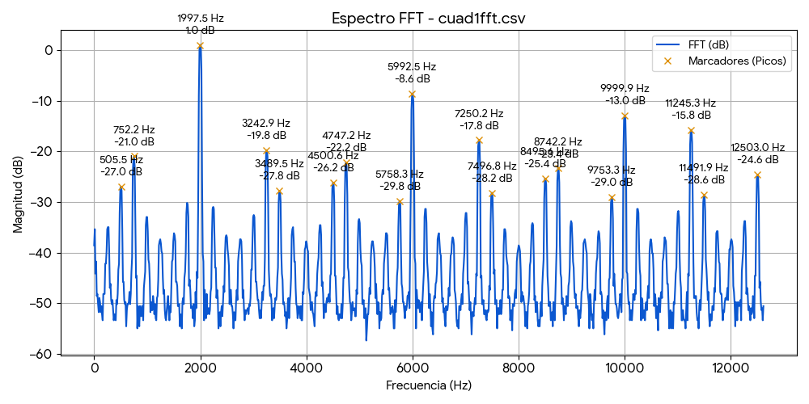
CUADRADA 1 NORMAL
%
% SEÑAL TEMPORAL CON MARCADORES (cuad1normal.csv)
%
clear; clc; close all;
%% 1. LECTURA Y PROCESAMIENTO DEL ARCHIVO CSV
filename = 'cuad1normal.csv';
if ~exist(filename, 'file')
error('El archivo %s no se encuentra en el directorio actual.', filename);
end
fid = fopen(filename, 'r');
t_raw = []; % Tiempo (s)
v_raw = []; % Voltaje (V)
while ~feof(fid)
linea = fgetl(fid);
partes = strsplit(linea, ',');
nums = str2double(partes);
validos = nums(~isnan(nums));
% Extrae los últimos dos valores numéricos de cada fila (Tiempo y Voltaje)
if length(validos) >= 2
t_raw(end+1, 1) = validos(end-1);
v_raw(end+1, 1) = validos(end);
end
end
fclose(fid);
% Convertir tiempo a milisegundos (ms) para facilitar lectura
t_ms = t_raw * 1e3;
%% 2. CÁLCULO DE PARÁMETROS Y UBICACIÓN DE MARCADORES
[v_max, idx_max] = max(v_raw);
[v_min, idx_min] = min(v_raw);
v_pp = v_max - v_min;
% Detección de cruces por cero (flancos de subida)
cruces_idx = find(diff(sign(v_raw)) > 0);
t_cruces_ms = t_ms(cruces_idx);
% Cálculo de Período y Frecuencia
if length(t_cruces_ms) > 1
periodo_ms = mean(diff(t_cruces_ms));
frecuencia_hz = 1 / (periodo_ms * 1e-3);
else
periodo_ms = NaN;
frecuencia_hz = NaN;
end
%% 3. GRAFICACIÓN DE LA SEÑAL Y MARCADORES
figure('Name', 'Señal en el Tiempo - cuad1normal.csv', ...
'Color', 'w', ...
'Position', [100, 100, 1000, 520]);
hold on;
% Trazo principal de la señal
plot(t_ms, v_raw, 'b-', 'LineWidth', 1.3, 'DisplayName', 'Señal Cuadrada (CH1)');
% Marcador de Voltaje Máximo
plot(t_ms(idx_max), v_max, 'ro', 'MarkerFaceColor', 'r', 'MarkerSize', 7, ...
'DisplayName', sprintf('V_{máx} = %.2f V', v_max));
% Marcador de Voltaje Mínimo
plot(t_ms(idx_min), v_min, 'go', 'MarkerFaceColor', 'g', 'MarkerSize', 7, ...
'DisplayName', sprintf('V_{mín} = %.2f V', v_min));
% Marcadores en flancos de subida (cruces por cero)
plot(t_cruces_ms, zeros(size(t_cruces_ms)), 'k^', 'MarkerFaceColor', 'k', ...
'MarkerSize', 6, 'DisplayName', 'Flancos de subida');
% Línea de nivel cero
yline(0, '--k', 'Alpha', 0.4, 'HandleVisibility', 'off');
%% 4. ANOTACIONES Y ETIQUETAS
% Etiqueta Vmax
text(t_ms(idx_max), v_max + 0.15, sprintf(' V_{máx} = %.2f V', v_max), ...
'Color', 'r', 'FontWeight', 'bold', 'FontSize', 9);
% Etiqueta Vmin
text(t_ms(idx_min), v_min - 0.15, sprintf(' V_{mín} = %.2f V', v_min), ...
'Color', [0 0.5 0], 'FontWeight', 'bold', 'FontSize', 9);
% Cuadro con métricas clave (Vpp, Período, Frecuencia)
info_str = {
sprintf('V_{pp} = %.2f V', v_pp), ...
sprintf('Período (T) = %.3f ms', periodo_ms), ...
sprintf('Frecuencia (f) = %.2f kHz', frecuencia_hz / 1e3)
};
annotation('textbox', [0.15, 0.15, 0.25, 0.15], 'String', info_str, ...
'FitBoxToText', 'on', 'BackgroundColor', 'w', ...
'EdgeColor', [0.5 0.5 0.5], 'FontSize', 9);
%% 5. FORMATO Y ESTÉTICA
grid on; grid minor; box on;
xlabel('Tiempo (ms)', 'FontSize', 11, 'FontWeight', 'bold');
ylabel('Voltaje (V)', 'FontSize', 11, 'FontWeight', 'bold');
title('Análisis de Señal Cuadrada en el Dominio del Tiempo', ...
'FontSize', 12, 'FontWeight', 'bold');
legend('Location', 'northeast');
xlim([min(t_ms) max(t_ms)]);
ylim([v_min - 0.4, v_max + 0.4]);
hold off;
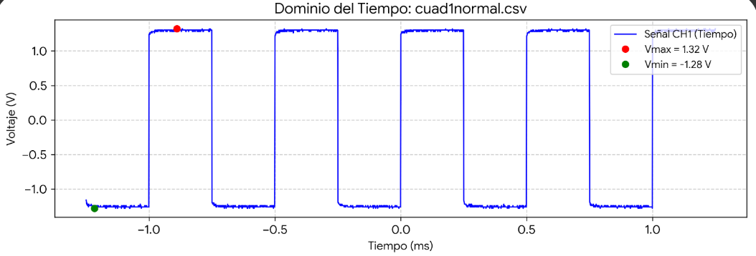
CUADRADA 2 FFT
%
% GRAFICACIÓN DE FFT CON MARCADORES (cuad2fft.csv)
%
clear; clc; close all;
%% 1. LECTURA Y EXTRACCIÓN ROBUSTA DE DATOS
filename = 'cuad2fft.csv';
if ~exist(filename, 'file')
error('El archivo %s no se encuentra en el directorio actual.', filename);
end
fid = fopen(filename, 'r');
X = []; % Frecuencia (Hz)
Y = []; % Magnitud (dB)
while ~feof(fid)
linea = fgetl(fid);
partes = strsplit(linea, ',');
nums = str2double(partes);
validos = nums(~isnan(nums));
% Extrae los dos últimos valores numéricos de cada fila (Frecuencia y Magnitud)
if length(validos) >= 2
X(end+1, 1) = validos(end-1);
Y(end+1, 1) = validos(end);
end
end
fclose(fid);
%% 2. DETECCIÓN AUTOMÁTICA DE MARCADORES (PICOS ARMÓNICOS)
% Se filtran picos relevantes con prominencia mínima de 15 dB
min_prominence = 15;
min_height = -30;
[picos_Y, locs] = findpeaks(Y, ...
'MinPeakProminence', min_prominence, ...
'MinPeakHeight', min_height);
picos_X = X(locs);
%% 3. CREACIÓN Y CONFIGURACIÓN DE LA FIGURA
figure('Name', 'Espectro FFT - cuad2fft.csv', ...
'Color', 'w', ...
'Position', [100, 100, 1000, 500]);
hold on;
% Trazo principal del espectro FFT
plot(X, Y, 'r-', 'LineWidth', 1.2, 'DisplayName', 'Espectro FFT (dB)');
% Marcadores sobre los picos armónicos
plot(picos_X, picos_Y, 'k^', 'MarkerFaceColor', 'k', ...
'MarkerSize', 6, 'DisplayName', 'Marcadores (Picos Armónicos)');
%% 4. ETIQUETADO DE CADA MARCADOR
for i = 1:length(picos_X)
etiqueta = sprintf('%.0f Hz\n%.1f dB', picos_X(i), picos_Y(i));
text(picos_X(i), picos_Y(i) + 1.5, etiqueta, ...
'FontSize', 7, ...
'Color', 'k', ...
'HorizontalAlignment', 'center', ...
'VerticalAlignment', 'bottom');
end
%% 5. FORMATO Y ESTÉTICA DE LA GRÁFICA
grid on; grid minor; box on;
xlabel('Frecuencia (Hz)', 'FontSize', 11, 'FontWeight', 'bold');
ylabel('Magnitud (dB)', 'FontSize', 11, 'FontWeight', 'bold');
title('Espectro de Frecuencia FFT - cuad2fft.csv', ...
'FontSize', 12, 'FontWeight', 'bold');
legend('Location', 'northeast');
% Ajuste de límites ejes
xlim([0, max(X)]);
ylim([min(Y) - 5, max(Y) + 15]);
hold off;
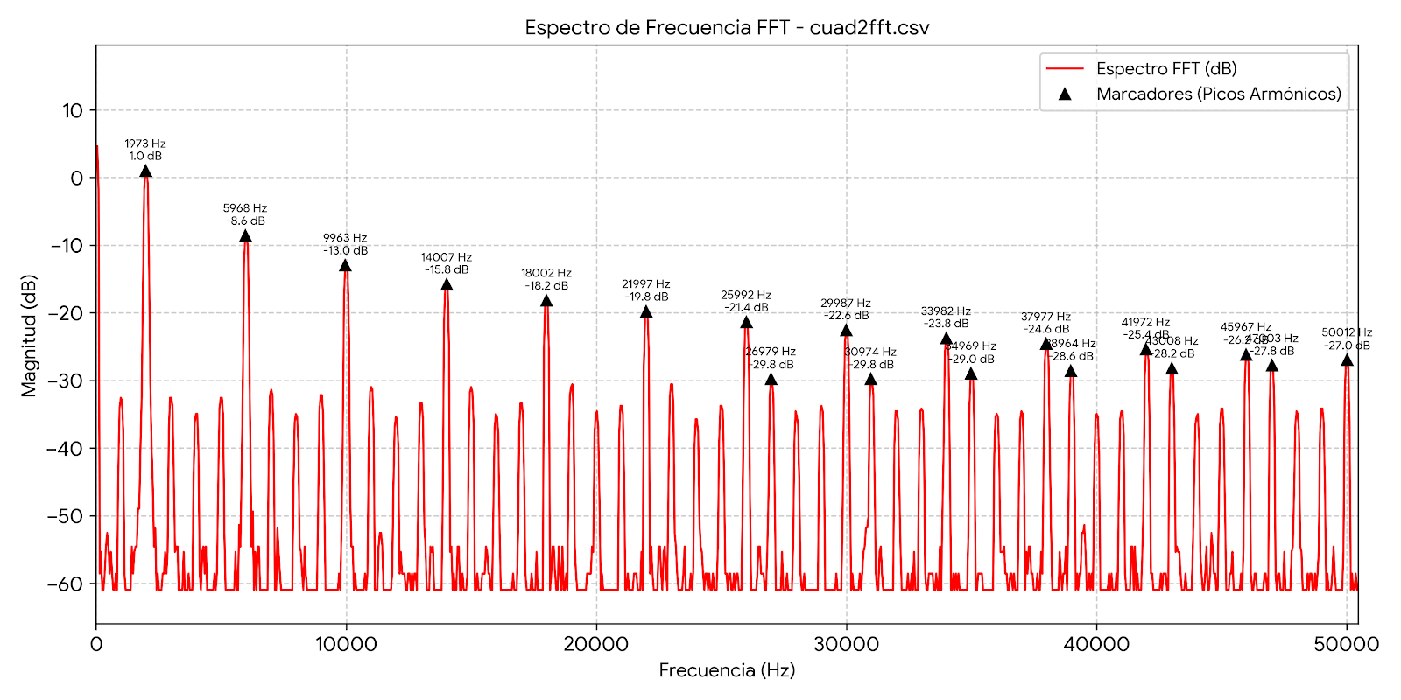
CUADRADA 2 NORMAL
%
% SEÑAL TEMPORAL CON MARCADORES (cuad2normal.csv)
%
clear; clc; close all;
%% 1. LECTURA Y PROCESAMIENTO DEL ARCHIVO CSV
filename = 'cuad2normal.csv';
if ~exist(filename, 'file')
error('El archivo %s no se encuentra en el directorio actual.', filename);
end
fid = fopen(filename, 'r');
t_raw = []; % Tiempo (s)
v_raw = []; % Voltaje (V)
while ~feof(fid)
linea = fgetl(fid);
partes = strsplit(linea, ',');
nums = str2double(partes);
validos = nums(~isnan(nums));
% Extrae los últimos dos valores numéricos de cada fila
if length(validos) >= 2
t_raw(end+1, 1) = validos(end-1);
v_raw(end+1, 1) = validos(end);
end
end
fclose(fid);
% Convertir tiempo a milisegundos (ms)
t_ms = t_raw * 1e3;
%% 2. CÁLCULO DE MÉTRICAS Y UBICACIÓN DE MARCADORES
[v_max, idx_max] = max(v_raw);
[v_min, idx_min] = min(v_raw);
v_pp = v_max - v_min;
% Umbral para la detección de flancos de subida (Trigger a Vpp / 2)
umbral = v_min + v_pp / 2;
flancos_idx = find(v_raw(1:end-1) < umbral & v_raw(2:end) >= umbral);
t_flancos_ms = t_ms(flancos_idx);
% Período y Frecuencia
if length(t_flancos_ms) > 1
periodo_ms = mean(diff(t_flancos_ms));
frecuencia_hz = 1 / (periodo_ms * 1e-3);
else
periodo_ms = NaN;
frecuencia_hz = NaN;
end
%% 3. CREACIÓN DE LA GRÁFICA Y MARCADORES
figure('Name', 'Señal en el Tiempo - cuad2normal.csv', ...
'Color', 'w', ...
'Position', [100, 100, 1000, 500]);
hold on;
% Trazo principal de la señal
plot(t_ms, v_raw, 'b-', 'LineWidth', 1.2, 'DisplayName', 'Señal CH1 (Tiempo)');
% Marcador Voltaje Máximo
plot(t_ms(idx_max), v_max, 'ro', 'MarkerFaceColor', 'r', 'MarkerSize', 7, ...
'DisplayName', sprintf('V_{máx} = %.2f V', v_max));
% Marcador Voltaje Mínimo
plot(t_ms(idx_min), v_min, 'go', 'MarkerFaceColor', 'g', 'MarkerSize', 7, ...
'DisplayName', sprintf('V_{mín} = %.2f V', v_min));
% Marcadores de flancos de subida
plot(t_flancos_ms, v_raw(flancos_idx), 'k^', 'MarkerFaceColor', 'k', ...
'MarkerSize', 6, 'DisplayName', 'Flancos de subida (Trigger)');
%% 4. ANOTACIONES Y ETIQUETAS
info_str = {
sprintf('V_{pp} = %.2f V', v_pp), ...
sprintf('T = %.3f ms', periodo_ms), ...
sprintf('f = %.1f kHz', frecuencia_hz / 1e3)
};
annotation('textbox', [0.14, 0.68, 0.22, 0.18], 'String', info_str, ...
'FitBoxToText', 'on', 'BackgroundColor', 'w', ...
'EdgeColor', 'k', 'FontWeight', 'bold', 'FontSize', 9);

%% 5. ESTÉTICA Y FORMATO
grid on; grid minor; box on;
xlabel('Tiempo (ms)', 'FontSize', 11, 'FontWeight', 'bold');
ylabel('Voltaje (V)', 'FontSize', 11, 'FontWeight', 'bold');
title('Señal en el Tiempo - cuad2normal.csv', 'FontSize', 12, 'FontWeight', 'bold');
legend('Location', 'northeast');
xlim([min(t_ms), max(t_ms)]);
ylim([v_min - 0.2, v_max + 0.3]);
hold off;
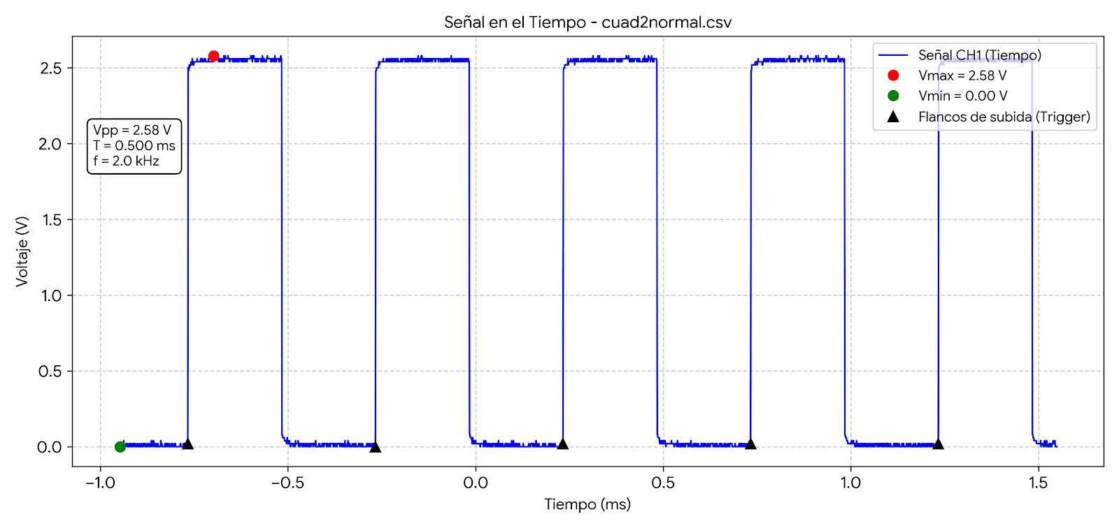
PULSO 1 FFT
%
% GRAFICACIÓN DE FFT CON MARCADORES (pulso1fft.csv)
%
clear; clc; close all;
%% 1. LECTURA Y PROCESAMIENTO ROBUSTO DEL ARCHIVO CSV
filename = 'pulso1fft.csv';

if ~exist(filename, 'file')
error('El archivo %s no se encuentra en el directorio actual.', filename);
end
fid = fopen(filename, 'r');
X = []; % Frecuencia (Hz)
Y = []; % Magnitud (dB)
while ~feof(fid)
linea = fgetl(fid);
partes = strsplit(linea, ',');
nums = str2double(partes);
validos = nums(~isnan(nums));
% Extrae los dos últimos valores numéricos de cada fila (Frecuencia y Magnitud)
if length(validos) >= 2
X(end+1, 1) = validos(end-1);
Y(end+1, 1) = validos(end);
end
end
fclose(fid);
%% 2. DETECCIÓN AUTOMÁTICA DE MARCADORES (PICOS PRINCIPALES)
% Se filtran picos con una prominencia mínima de 12 dB y magnitud superior a -30 dB
min_prominence = 12;
min_height = -30;
[picos_Y, locs] = findpeaks(Y, ...
'MinPeakProminence', min_prominence, ...
'MinPeakHeight', min_height);

picos_X = X(locs);
%% 3. CREACIÓN Y CONFIGURACIÓN DE LA FIGURA
figure('Name', 'Espectro FFT - pulso1fft.csv', ...
'Color', 'w', ...
'Position', [100, 100, 1050, 520]);
hold on;
% Trazo principal del espectro FFT
plot(X, Y, 'r-', 'LineWidth', 1.2, 'DisplayName', 'Espectro FFT (dB)');
% Marcadores sobre los picos principales
plot(picos_X, picos_Y, 'k^', 'MarkerFaceColor', 'k', ...
'MarkerSize', 6, 'DisplayName', 'Marcadores (Picos)');
%% 4. ETIQUETADO DE LOS MARCADORES
for i = 1:length(picos_X)
etiqueta = sprintf('%.0f Hz\n%.1f dB', picos_X(i), picos_Y(i));
text(picos_X(i), picos_Y(i) + 1.5, etiqueta, ...
'FontSize', 7, ...
'FontWeight', 'bold', ...
'Color', 'k', ...
'HorizontalAlignment', 'center', ...
'VerticalAlignment', 'bottom');
end
%% 5. FORMATO Y ESTÉTICA DE LA GRÁFICA
grid on; grid minor; box on;
xlabel('Frecuencia (Hz)', 'FontSize', 11, 'FontWeight', 'bold');
ylabel('Magnitud (dB)', 'FontSize', 11, 'FontWeight', 'bold');
title('Espectro de Frecuencia FFT - pulso1fft.csv', ...
'FontSize', 12, 'FontWeight', 'bold');
legend('Location', 'northeast')
% Ajuste de límites de ejes
xlim([0, max(X)]);
ylim([min(Y) - 5, max(Y) + 15]);
hold off;
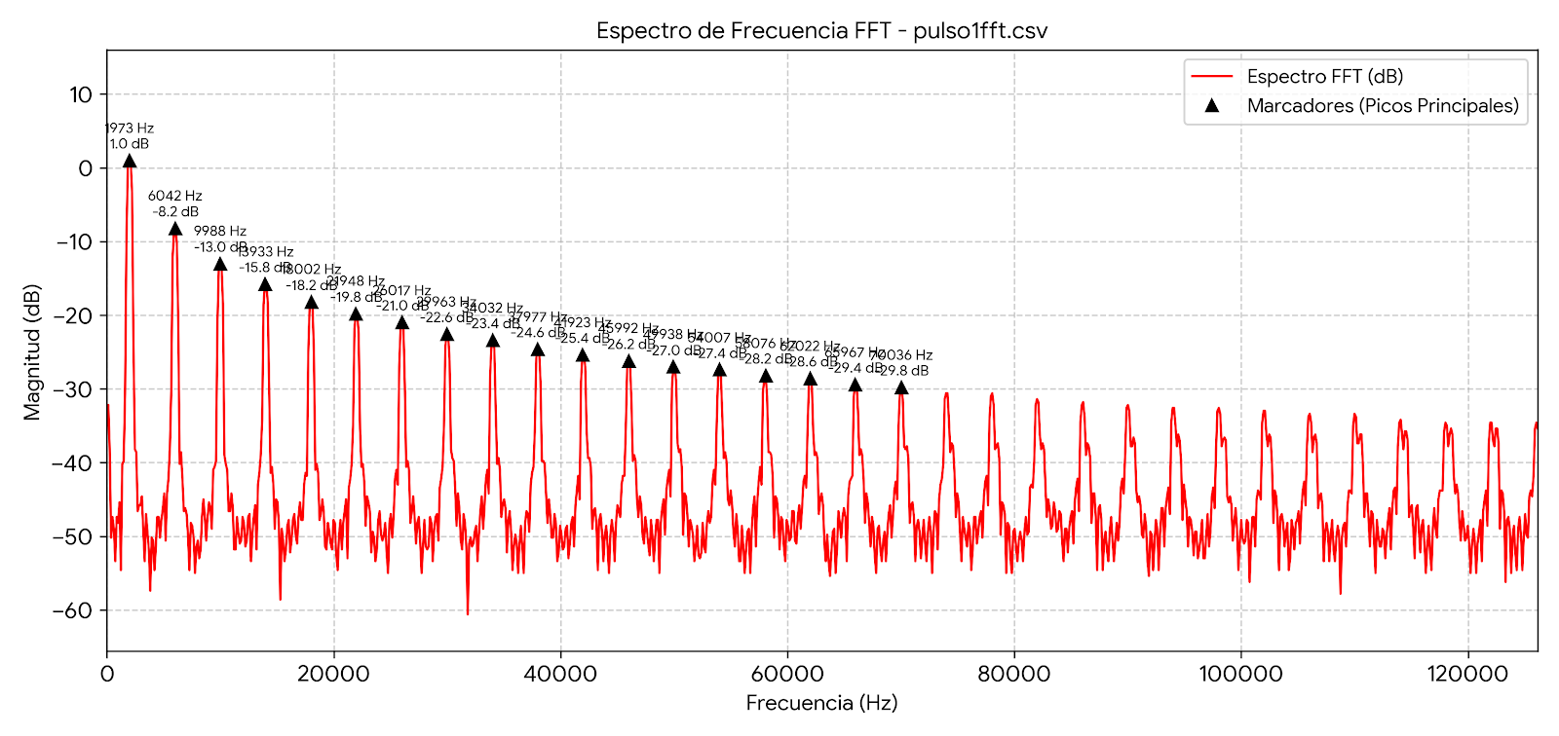
PULSO 1 NORMAL
%
% SEÑAL TEMPORAL CON MARCADORES (pulso1normal.csv)
%
clear; clc; close all;
%% 1. LECTURA Y PROCESAMIENTO DEL ARCHIVO CSV
filename = 'pulso1normal.csv';
if ~exist(filename, 'file')
error('El archivo %s no se encuentra en el directorio actual.', filename);
end
fid = fopen(filename, 'r');
t_raw = []; % Tiempo (s)
v_raw = []; % Voltaje (V)
while ~feof(fid)
linea = fgetl(fid);
partes = strsplit(linea, ',');
nums = str2double(partes);
validos = nums(~isnan(nums));
% Extrae los dos últimos valores numéricos de cada fila
if length(validos) >= 2
t_raw(end+1, 1) = validos(end-1);
v_raw(end+1, 1) = validos(end);
end
end
fclose(fid);
% Convertir tiempo a milisegundos (ms)
t_ms = t_raw * 1e3;
%% 2. CÁLCULO DE MÉTRICAS Y UBICACIÓN DE MARCADORES
[v_max, idx_max] = max(v_raw);
[v_min, idx_min] = min(v_raw);
v_pp = v_max - v_min;
% Umbral para detección de flancos de subida (Trigger a Vpp / 2)
umbral = v_min + v_pp / 2;
flancos_idx = find(v_raw(1:end-1) < umbral & v_raw(2:end) >= umbral);
t_flancos_ms = t_ms(flancos_idx);
% Período y Frecuencia
if length(t_flancos_ms) > 1
periodo_ms = mean(diff(t_flancos_ms));
frecuencia_hz = 1 / (periodo_ms * 1e-3);
else
periodo_ms = NaN;
frecuencia_hz = NaN;
end
%% 3. CREACIÓN DE LA GRÁFICA Y MARCADORES
figure('Name', 'Señal en el Tiempo - pulso1normal.csv', ...
'Color', 'w', ...
'Position', [100, 100, 1000, 500]);
hold on;
% Trazo principal de la señal
plot(t_ms, v_raw, 'b-', 'LineWidth', 1.2, 'DisplayName', 'Señal CH1 (Tiempo)');
% Marcador Voltaje Máximo
plot(t_ms(idx_max), v_max, 'ro', 'MarkerFaceColor', 'r', 'MarkerSize', 7, ...
'DisplayName', sprintf('V_{máx} = %.2f V', v_max));
% Marcador Voltaje Mínimo
plot(t_ms(idx_min), v_min, 'go', 'MarkerFaceColor', 'g', 'MarkerSize', 7, ...
'DisplayName', sprintf('V_{mín} = %.2f V', v_min));
% Marcadores de flancos de subida (Trigger)
plot(t_flancos_ms, v_raw(flancos_idx), 'k^', 'MarkerFaceColor', 'k', ...
'MarkerSize', 6, 'DisplayName', 'Flancos de subida (Trigger)');
%% 4. ANOTACIONES Y ETIQUETAS
info_str = {
sprintf('V_{pp} = %.2f V', v_pp), ...
sprintf('T = %.3f ms', periodo_ms), ...
sprintf('f = %.1f kHz', frecuencia_hz / 1e3)
};
annotation('textbox', [0.14, 0.68, 0.22, 0.18], 'String', info_str, ...
'FitBoxToText', 'on', 'BackgroundColor', 'w', ...
'EdgeColor', 'k', 'FontWeight', 'bold', 'FontSize', 9);
%% 5. ESTÉTICA Y FORMATO
grid on; grid minor; box on;
xlabel('Tiempo (ms)', 'FontSize', 11, 'FontWeight', 'bold');
ylabel('Voltaje (V)', 'FontSize', 11, 'FontWeight', 'bold');
title('Señal en el Tiempo - pulso1normal.csv', 'FontSize', 12, 'FontWeight', 'bold');
legend('Location', 'northeast');
xlim([min(t_ms), max(t_ms)]);
ylim([v_min - 0.2, v_max + 0.3]);
hold off;
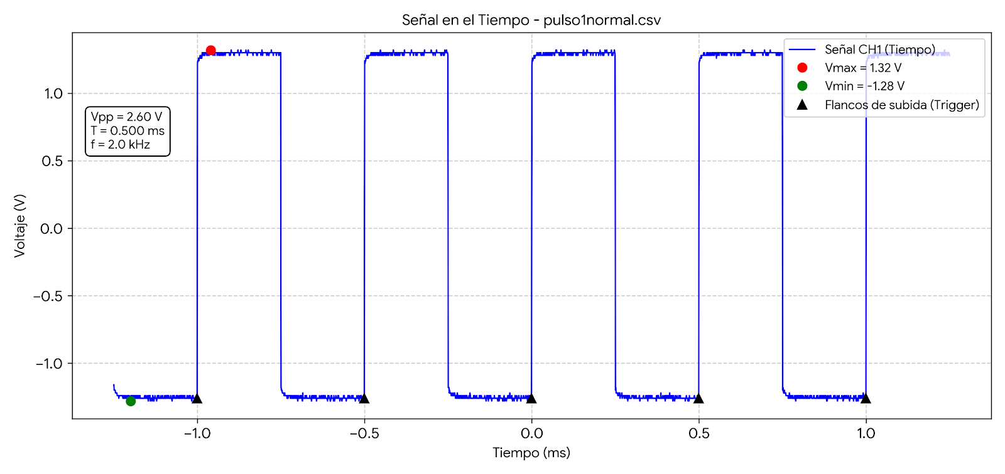
PULSO 2 FFT
%
% GRAFICACIÓN DE FFT CON MARCADORES (pulso2fft.csv)
%
clear; clc; close all;
%% 1. LECTURA Y PROCESAMIENTO ROBUSTO DEL ARCHIVO CSV
filename = 'pulso2fft.csv';
if ~exist(filename, 'file')
error('El archivo %s no se encuentra en el directorio actual.', filename);
end
fid = fopen(filename, 'r');
X = []; % Frecuencia (Hz)
Y = []; % Magnitud (dB)
while ~feof(fid)
linea = fgetl(fid);
partes = strsplit(linea, ',');
nums = str2double(partes);
validos = nums(~isnan(nums));
% Extrae los dos últimos valores numéricos de cada fila (Frecuencia y Magnitud)
if length(validos) >= 2
X(end+1, 1) = validos(end-1);
Y(end+1, 1) = validos(end);
end
end
fclose(fid);
%% 2. DETECCIÓN AUTOMÁTICA DE MARCADORES (PICOS ARMÓNICOS)
% Se filtran picos con una prominencia mínima de 15 dB y magnitud superior a -30 dB
min_prominence = 15;
min_height = -30
[picos_Y, locs] = findpeaks(Y, ...
'MinPeakProminence', min_prominence, ...
'MinPeakHeight', min_height);
picos_X = X(locs);
%% 3. CREACIÓN Y CONFIGURACIÓN DE LA FIGURA
figure('Name', 'Espectro FFT - pulso2fft.csv', ...
'Color', 'w', ...
'Position', [100, 100, 1050, 520]);
hold on;
% Trazo principal del espectro FFT
plot(X, Y, 'r-', 'LineWidth', 1.2, 'DisplayName', 'Espectro FFT (dB)');
% Marcadores sobre los picos armónicos
plot(picos_X, picos_Y, 'k^', 'MarkerFaceColor', 'k', ...
'MarkerSize', 6, 'DisplayName', 'Marcadores (Picos Armónicos)');
%% 4. ETIQUETADO DE LOS MARCADORES
for i = 1:length(picos_X)
etiqueta = sprintf('%.0f Hz\n%.1f dB', picos_X(i), picos_Y(i));
text(picos_X(i), picos_Y(i) + 1.5, etiqueta, ...
'FontSize', 7, ...
'FontWeight', 'bold', ...
'Color', 'k', ...
'HorizontalAlignment', 'center', ...
'VerticalAlignment', 'bottom');
end
%% 5. FORMATO Y ESTÉTICA DE LA GRÁFICA
grid on; grid minor; box on;
xlabel('Frecuencia (Hz)', 'FontSize', 11, 'FontWeight', 'bold');
ylabel('Magnitud (dB)', 'FontSize', 11, 'FontWeight', 'bold');
title('Espectro de Frecuencia FFT - pulso2fft.csv', ...
'FontSize', 12, 'FontWeight', 'bold');
legend('Location', 'northeast');
% Ajuste de límites de ejes
xlim([0, max(X)]);
ylim([min(Y) - 5, max(Y) + 15]);
hold off;
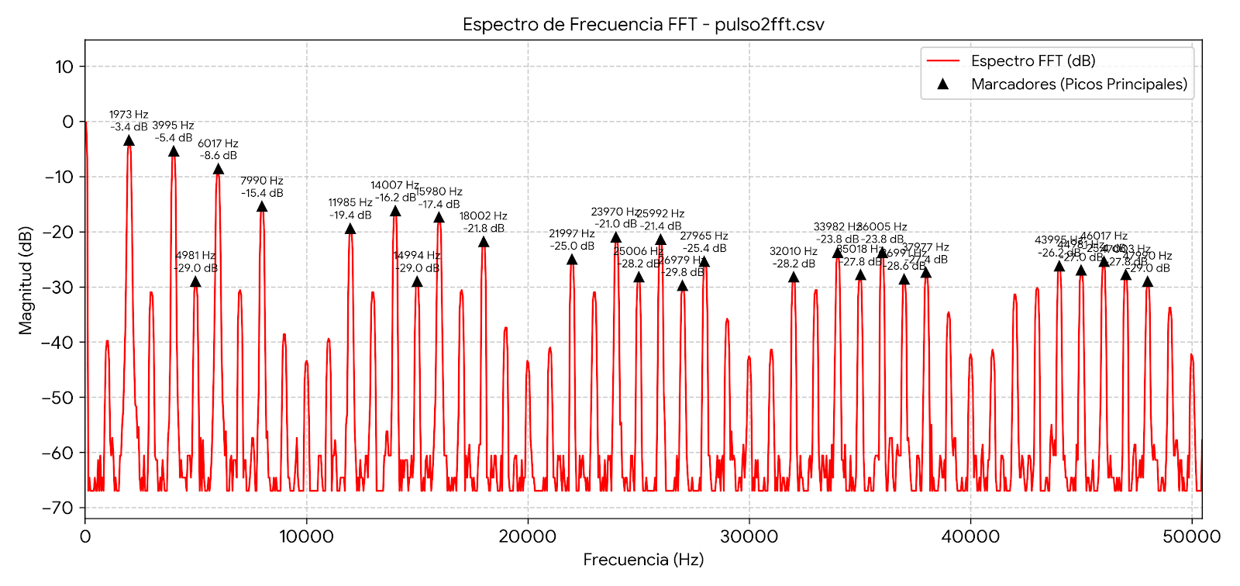
PULSO 2 NORMAL
%
% GRAFICACIÓN DE FFT CON MARCADORES (pulso2normal.csv)
%
clear; clc; close all;
%% 1. LECTURA Y PROCESAMIENTO ROBUSTO DEL ARCHIVO CSV
filename = 'pulso2normal.csv'
if ~exist(filename, 'file')
error('El archivo %s no se encuentra en el directorio actual.', filename);
en
fid = fopen(filename, 'r');
X = []; % Frecuencia (Hz)
Y = []; % Magnitud (dB)
while ~feof(fid)
linea = fgetl(fid);
partes = strsplit(linea, ',');
nums = str2double(partes);
validos = nums(~isnan(nums));
% Extrae los dos últimos valores numéricos de cada fila (Frecuencia y Magnitud)
if length(validos) >= 2
X(end+1, 1) = validos(end-1);
Y(end+1, 1) = validos(end);
end
end
fclose(fid);
%% 2. DETECCIÓN AUTOMÁTICA DE MARCADORES (PICOS PRINCIPALES)
min_prominence = 12;
min_height = -30;
[picos_Y, locs] = findpeaks(Y, ...
'MinPeakProminence', min_prominence, ...
'MinPeakHeight', min_height);
picos_X = X(locs);
%% 3. CREACIÓN Y CONFIGURACIÓN DE LA FIGURA
figure('Name', 'Espectro FFT - pulso2normal.csv', ...
'Color', 'w', ...
'Position', [100, 100, 1050, 520]);
hold on;
% Trazo principal del espectro FFT
plot(X, Y, 'r-', 'LineWidth', 1.2, 'DisplayName', 'Espectro FFT (dB)');
% Marcadores sobre los picos principales
plot(picos_X, picos_Y, 'k^', 'MarkerFaceColor', 'k', ...
'MarkerSize', 6, 'DisplayName', 'Marcadores (Picos Principales)');
%% 4. ETIQUETADO DE LOS MARCADORES
for i = 1:length(picos_X)
etiqueta = sprintf('%.0f Hz\n%.1f dB', picos_X(i), picos_Y(i));
text(picos_X(i), picos_Y(i) + 1.5, etiqueta, ...
'FontSize', 7, ...
'FontWeight', 'bold', ...
'Color', 'k', ...
'HorizontalAlignment', 'center', ...
'VerticalAlignment', 'bottom');
end
%% 5. FORMATO Y ESTÉTICA DE LA GRÁFICA
grid on; grid minor; box on;
xlabel('Frecuencia (Hz)', 'FontSize', 11, 'FontWeight', 'bold');
ylabel('Magnitud (dB)', 'FontSize', 11, 'FontWeight', 'bold');
title('Espectro de Frecuencia FFT - pulso2normal.csv', ...
'FontSize', 12, 'FontWeight', 'bold');
legend('Location', 'northeast');
% Ajuste de límites de ejes
xlim([0, max(X)]);
ylim([min(Y) - 5, max(Y) + 15]);
hold off;
PULSO 3 FFT
%
% GRAFICACIÓN DE FFT CON MARCADORES (pulso3fft.csv)
%
clear; clc; close all;
%% 1. LECTURA Y PROCESAMIENTO ROBUSTO DEL ARCHIVO CSV
filename = 'pulso3fft.csv';
if ~exist(filename, 'file')
error('El archivo %s no se encuentra en el directorio actual.', filename);
end
fid = fopen(filename, 'r');
X = []; % Frecuencia (Hz)
Y = []; % Magnitud (dB)
while ~feof(fid)
linea = fgetl(fid);
partes = strsplit(linea, ',');
nums = str2double(partes);
validos = nums(~isnan(nums));
% Extraer los dos últimos valores numéricos de cada fila (Frecuencia y Magnitud)
if length(validos) >= 2
X(end+1, 1) = validos(end-1);
Y(end+1, 1) = validos(end);
end
end
fclose(fid);
%% 2. DETECCIÓN AUTOMÁTICA DE MARCADORES (PICOS ARMÓNICOS)
min_prominence = 15; % Prominencia mínima en dB
min_height = -30; % Altura mínima en dB
[picos_Y, locs] = findpeaks(Y, ...
'MinPeakProminence', min_prominence, ...
'MinPeakHeight', min_height);
picos_X = X(locs)
%% 3. CREACIÓN Y CONFIGURACIÓN DE LA FIGURA
figure('Name', 'Espectro FFT - pulso3fft.csv', ...
'Color', 'w', ...
'Position', [100, 100, 1050, 520]);
hold on;
% Trazo principal del espectro FFT
plot(X, Y, 'r-', 'LineWidth', 1.2, 'DisplayName', 'Espectro FFT (dB)')
% Marcadores sobre los picos armónicos
plot(picos_X, picos_Y, 'k^', 'MarkerFaceColor', 'k', ...
'MarkerSize', 6, 'DisplayName', 'Marcadores (Picos Armónicos)');
%% 4. ETIQUETADO DE LOS MARCADORES
for i = 1:length(picos_X)
etiqueta = sprintf('%.0f Hz\n%.1f dB', picos_X(i), picos_Y(i));
text(picos_X(i), picos_Y(i) + 1.5, etiqueta, ...
'FontSize', 7, ...
'FontWeight', 'bold', ...
'Color', 'k', ...
'HorizontalAlignment', 'center', ...
'VerticalAlignment', 'bottom');
end
%% 5. FORMATO Y ESTÉTICA DE LA GRÁFICA
grid on; grid minor; box on;
xlabel('Frecuencia (Hz)', 'FontSize', 11, 'FontWeight', 'bold');
ylabel('Magnitud (dB)', 'FontSize', 11, 'FontWeight', 'bold');
title('Espectro de Frecuencia FFT - pulso3fft.csv', ...
'FontSize', 12, 'FontWeight', 'bold');
legend('Location', 'northeast');
% Ajuste de límites de ejes
xlim([0, max(X)]);
ylim([min(Y) - 5, max(Y) + 15]);
hold off;
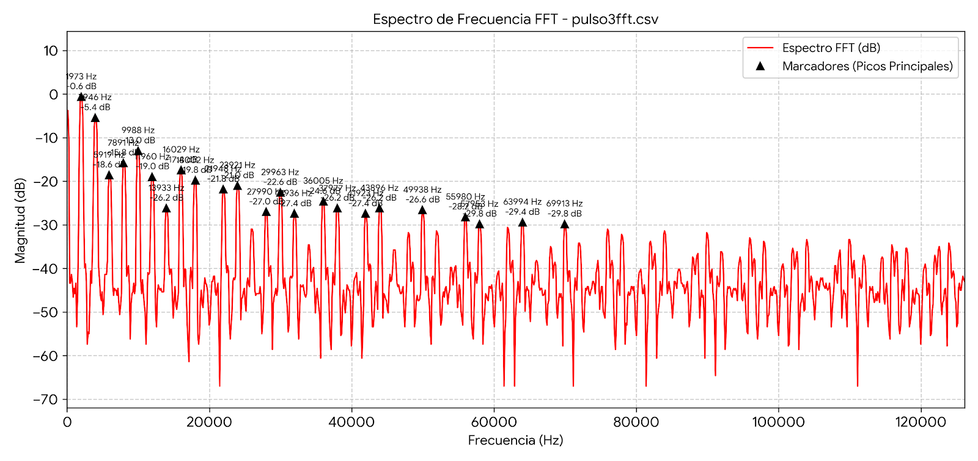
PULSO 3 NORMAL
%
% SEÑAL TEMPORAL CON MARCADORES (pulso3normal.csv)
%
clear; clc; close all;
%% 1. LECTURA Y PROCESAMIENTO DEL ARCHIVO CSV
filename = 'pulso3normal.csv';
if ~exist(filename, 'file')
error('El archivo %s no se encuentra en el directorio actual.', filename);
end
fid = fopen(filename, 'r');
t_raw = []; % Tiempo (s)
v_raw = []; % Voltaje (V)
while ~feof(fid)
linea = fgetl(fid);
partes = strsplit(linea, ',');
nums = str2double(partes);
validos = nums(~isnan(nums));
% Extrae los dos últimos valores numéricos de cada fila (Tiempo y Voltaje)
if length(validos) >= 2
t_raw(end+1, 1) = validos(end-1);
v_raw(end+1, 1) = validos(end);
end
end
fclose(fid);
% Convertir tiempo a milisegundos (ms)
t_ms = t_raw * 1e3;
%% 2. CÁLCULO DE MÉTRICAS Y UBICACIÓN DE MARCADORES
[v_max, idx_max] = max(v_raw);
[v_min, idx_min] = min(v_raw);
v_pp = v_max - v_min;
% Umbral para detección de flancos de subida (Trigger a Vpp / 2)
umbral = v_min + v_pp / 2;
flancos_idx = find(v_raw(1:end-1) < umbral & v_raw(2:end) >= umbral);
t_flancos_ms = t_ms(flancos_idx);
% Período y Frecuencia
if length(t_flancos_ms) > 1
periodo_ms = mean(diff(t_flancos_ms));
frecuencia_hz = 1 / (periodo_ms * 1e-3);
else
periodo_ms = NaN;
frecuencia_hz = NaN;
end
%% 3. CREACIÓN DE LA GRÁFICA Y MARCADORES
figure('Name', 'Señal en el Tiempo - pulso3normal.csv', ...
'Color', 'w', ...
'Position', [100, 100, 1000, 500]);
hold on;
% Trazo principal de la señal
plot(t_ms, v_raw, 'b-', 'LineWidth', 1.2, 'DisplayName', 'Señal CH1 (Tiempo)');
% Marcador Voltaje Máximo
plot(t_ms(idx_max), v_max, 'ro', 'MarkerFaceColor', 'r', 'MarkerSize', 7, ...
'DisplayName', sprintf('V_{máx} = %.2f V', v_max));
% Marcador Voltaje Mínimo
plot(t_ms(idx_min), v_min, 'go', 'MarkerFaceColor', 'g', 'MarkerSize', 7, ...
'DisplayName', sprintf('V_{mín} = %.2f V', v_min));
% Marcadores de flancos de subida (Trigger)
plot(t_flancos_ms, v_raw(flancos_idx), 'k^', 'MarkerFaceColor', 'k', ...
'MarkerSize', 6, 'DisplayName', 'Flancos de subida (Trigger)');
%% 4. ANOTACIONES Y ETIQUETAS
info_str = {
sprintf('V_{pp} = %.2f V', v_pp), ...
sprintf('T = %.3f ms', periodo_ms), ...
sprintf('f = %.1f kHz', frecuencia_hz / 1e3)
};
annotation('textbox', [0.14, 0.68, 0.22, 0.18], 'String', info_str, ...
'FitBoxToText', 'on', 'BackgroundColor', 'w', ...
'EdgeColor', 'k', 'FontWeight', 'bold', 'FontSize', 9);
%% 5. ESTÉTICA Y FORMATO
grid on; grid minor; box on;
xlabel('Tiempo (ms)', 'FontSize', 11, 'FontWeight', 'bold');
ylabel('Voltaje (V)', 'FontSize', 11, 'FontWeight', 'bold');
title('Señal en el Tiempo - pulso3normal.csv', 'FontSize', 12, 'FontWeight', 'bold');
legend('Location', 'northeast');
xlim([min(t_ms), max(t_ms)]);
ylim([v_min - 0.2, v_max + 0.3]);
hold off;
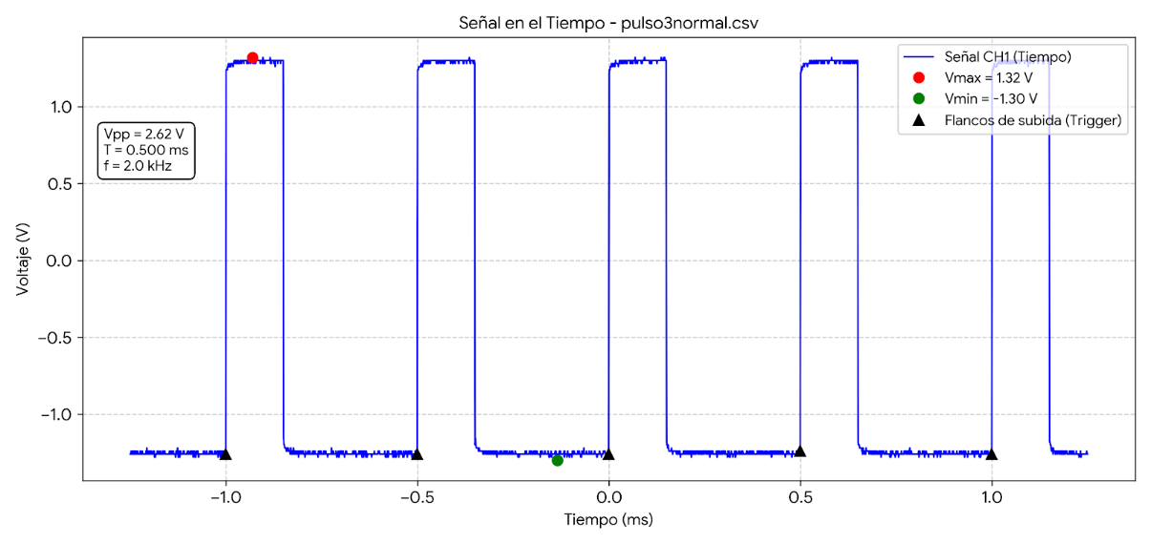
PULSO 4 FFT
%
% ESPECTRO FFT CON MARCADORES (pulso4fft.csv)
%
clear; clc; close all;
%% 1. LECTURA Y PROCESAMIENTO ROBUSTO DEL ARCHIVO CSV
filename = 'pulso4fft.csv';
if ~exist(filename, 'file')
error('El archivo %s no se encuentra en el directorio actual.', filename);
end
fid = fopen(filename, 'r');
X = []; % Frecuencia (Hz)
Y = []; % Magnitud (dB)
while ~feof(fid)
linea = fgetl(fid);
partes = strsplit(linea, ',');
nums = str2double(partes);
validos = nums(~isnan(nums));
% Extrae los dos últimos valores numéricos de cada fila (Frecuencia y Magnitud)
if length(validos) >= 2
X(end+1, 1) = validos(end-1);
Y(end+1, 1) = validos(end);
end
end
fclose(fid)
%% 2. DETECCIÓN AUTOMÁTICA DE MARCADORES (PICOS ARMÓNICOS)
min_prominence = 15; % Prominencia mínima en dB
min_height = -30; % Altura mínima en dB
[picos_Y, locs] = findpeaks(Y, ...
'MinPeakProminence', min_prominence, ...
'MinPeakHeight', min_height);
picos_X = X(locs);
%% 3. CREACIÓN Y CONFIGURACIÓN DE LA FIGURA
figure('Name', 'Espectro FFT - pulso4fft.csv', ...
'Color', 'w', ...
'Position', [100, 100, 1050, 520]);
hold on;
% Trazo principal del espectro FFT
plot(X, Y, 'r-', 'LineWidth', 1.2, 'DisplayName', 'Espectro FFT (dB)');
% Marcadores sobre los picos armónicos
plot(picos_X, picos_Y, 'k^', 'MarkerFaceColor', 'k', ...
'MarkerSize', 6, 'DisplayName', 'Marcadores (Picos Armónicos)');
%% 4. ETIQUETADO DE LOS MARCADORES
for i = 1:length(picos_X)
etiqueta = sprintf('%.0f Hz\n%.1f dB', picos_X(i), picos_Y(i));
text(picos_X(i), picos_Y(i) + 1.5, etiqueta, ...
'FontSize', 7, ...
'FontWeight', 'bold', ...
'Color', 'k', ...
'HorizontalAlignment', 'center', ...
'VerticalAlignment', 'bottom');
end
%% 5. FORMATO Y ESTÉTICA DE LA GRÁFICA
grid on; grid minor; box on;
xlabel('Frecuencia (Hz)', 'FontSize', 11, 'FontWeight', 'bold');
ylabel('Magnitud (dB)', 'FontSize', 11, 'FontWeight', 'bold');
title('Espectro de Frecuencia FFT - pulso4fft.csv', ...
'FontSize', 12, 'FontWeight', 'bold');
legend('Location', 'northeast');
% Ajuste de límites de ejes
xlim([0, max(X)]);
ylim([min(Y) - 5, max(Y) + 15]);
hold off;
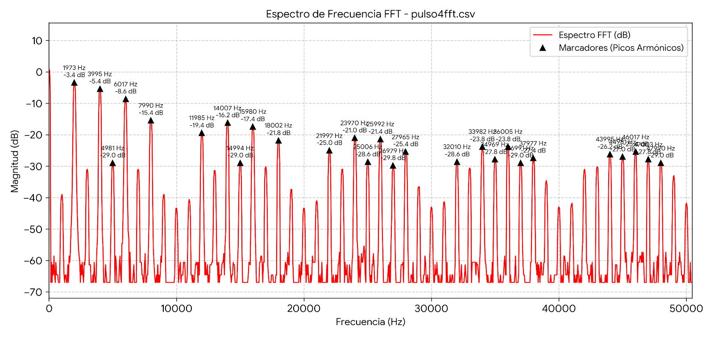
PULSO 4 NORMAL
%
% SEÑAL EN EL TIEMPO CON MARCADORES (pulso4normal.csv)
%
clear; clc; close all;
%% 1. LECTURA Y PROCESAMIENTO DEL ARCHIVO CSV
filename = 'pulso4normal.csv';
if ~exist(filename, 'file')
error('El archivo %s no se encuentra en el directorio actual.', filename);
end
fid = fopen(filename, 'r');
t_raw = []; % Tiempo (s)
v_raw = []; % Voltaje (V)
while ~feof(fid)
linea = fgetl(fid);
partes = strsplit(linea, ',');
nums = str2double(partes);
validos = nums(~isnan(nums));
% Extrae los dos últimos valores numéricos de cada fila (Tiempo y Voltaje)
if length(validos) >= 2
t_raw(end+1, 1) = validos(end-1);
v_raw(end+1, 1) = validos(end);
end
end
fclose(fid);
% Convertir tiempo a milisegundos (ms)
t_ms = t_raw * 1e3;
%% 2. CÁLCULO DE MÉTRICAS Y MARCADORES
[v_max, idx_max] = max(v_raw);
[v_min, idx_min] = min(v_raw);
v_pp = v_max - v_min;
% Umbral para detección de flancos de subida (Trigger a Vpp / 2)
umbral = v_min + v_pp / 2;
flancos_idx = find(v_raw(1:end-1) < umbral & v_raw(2:end) >= umbral);
t_flancos_ms = t_ms(flancos_idx);
% Período y Frecuencia
if length(t_flancos_ms) > 1
periodo_ms = mean(diff(t_flancos_ms));
frecuencia_hz = 1 / (periodo_ms * 1e-3);
else
periodo_ms = NaN;
frecuencia_hz = NaN;
end
%% 3. CREACIÓN DE LA GRÁFICA Y MARCADORES
figure('Name', 'Señal en el Tiempo - pulso4normal.csv', ...
'Color', 'w', ...
'Position', [100, 100, 1000, 500]);
hold on;
% Trazo principal de la señal
plot(t_ms, v_raw, 'b-', 'LineWidth', 1.2, 'DisplayName', 'Señal CH1 (Tiempo)');
% Marcadores de Voltaje Máximo y Mínimo
plot(t_ms(idx_max), v_max, 'ro', 'MarkerFaceColor', 'r', 'MarkerSize', 7, ...
'DisplayName', sprintf('V_{máx} = %.2f V', v_max));
plot(t_ms(idx_min), v_min, 'go', 'MarkerFaceColor', 'g', 'MarkerSize', 7, ...
'DisplayName', sprintf('V_{mín} = %.2f V', v_min));
% Marcadores de flancos de subida
plot(t_flancos_ms, v_raw(flancos_idx), 'k^', 'MarkerFaceColor', 'k', ...
'MarkerSize', 6, 'DisplayName', 'Flancos de subida (Trigger)');
%% 4. ANOTACIONES Y ETIQUETAS
info_str = {
sprintf('V_{pp} = %.2f V', v_pp), ...
sprintf('T = %.3f ms', periodo_ms), ...
sprintf('f = %.1f kHz', frecuencia_hz / 1e3)
};
annotation('textbox', [0.14, 0.68, 0.22, 0.18], 'String', info_str, ...
'FitBoxToText', 'on', 'BackgroundColor', 'w', ...
'EdgeColor', 'k', 'FontWeight', 'bold', 'FontSize', 9);
%% 5. ESTÉTICA Y FORMATO
grid on; grid minor; box on;
xlabel('Tiempo (ms)', 'FontSize', 11, 'FontWeight', 'bold');
ylabel('Voltaje (V)', 'FontSize', 11, 'FontWeight', 'bold');
title('Señal en el Tiempo - pulso4normal.csv', 'FontSize', 12, 'FontWeight', 'bold');
legend('Location', 'northeast');
xlim([min(t_ms), max(t_ms)]);
ylim([v_min - 0.2, v_max + 0.3])
hold off;
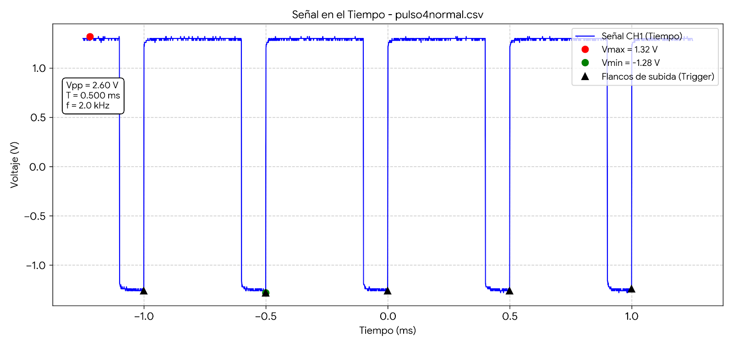
SENO 1 FFT
%
% ESPECTRO FFT CON MARCADORES (Senoidal 1fft.csv)
%
clear; clc; close all;
%% 1. LECTURA Y PROCESAMIENTO ROBUSTO DEL ARCHIVO CSV
filename = 'Senoidal 1fft.csv';
if ~exist(filename, 'file')
error('El archivo %s no se encuentra en el directorio actual.', filename);
end
fid = fopen(filename, 'r');
X = []; % Frecuencia (Hz)
Y = []; % Magnitud (dB)
while ~feof(fid)
linea = fgetl(fid);
partes = strsplit(linea, ',');
nums = str2double(partes);
validos = nums(~isnan(nums));
% Extrae los dos últimos valores numéricos de cada fila (Frecuencia y Magnitud)
if length(validos) >= 2
X(end+1, 1) = validos(end-1);
Y(end+1, 1) = validos(end);
end
end
fclose(fid);
%% 2. DETECCIÓN AUTOMÁTICA DE MARCADORES (PICOS ARMÓNICOS)
min_prominence = 15; % Prominencia mínima en dB
min_height = -30; % Altura mínima en dB
[picos_Y, locs] = findpeaks(Y, ...
'MinPeakProminence', min_prominence, ...
'MinPeakHeight', min_height);
picos_X = X(locs);
%% 3. CREACIÓN Y CONFIGURACIÓN DE LA FIGURA
figure('Name', 'Espectro FFT - Senoidal 1fft.csv', ...
'Color', 'w', ...
'Position', [100, 100, 1050, 520]);
hold on;
% Trazo principal del espectro FFT
plot(X, Y, 'r-', 'LineWidth', 1.2, 'DisplayName', 'Espectro FFT (dB)');
% Marcadores sobre el pico fundamental
plot(picos_X, picos_Y, 'k^', 'MarkerFaceColor', 'k', ...
'MarkerSize', 6, 'DisplayName', 'Marcadores (Picos Armónicos)');
%% 4. ETIQUETADO DE LOS MARCADORES
for i = 1:length(picos_X)
etiqueta = sprintf('%.0f Hz\n%.1f dB', picos_X(i), picos_Y(i));
text(picos_X(i), picos_Y(i) + 1.5, etiqueta, ...
'FontSize', 7, ...
'FontWeight', 'bold', ...
'Color', 'k', ...
'HorizontalAlignment', 'center', ...
'VerticalAlignment', 'bottom');
end
%% 5. FORMATO Y ESTÉTICA DE LA GRÁFICA
grid on; grid minor; box on;
xlabel('Frecuencia (Hz)', 'FontSize', 11, 'FontWeight', 'bold');
ylabel('Magnitud (dB)', 'FontSize', 11, 'FontWeight', 'bold');
title('Espectro de Frecuencia FFT - Senoidal 1fft.csv', ...
'FontSize', 12, 'FontWeight', 'bold');
legend('Location', 'northeast');
% Ajuste de límites de ejes
xlim([0, max(X)]);
ylim([min(Y) - 5, max(Y) + 15]);
hold off;
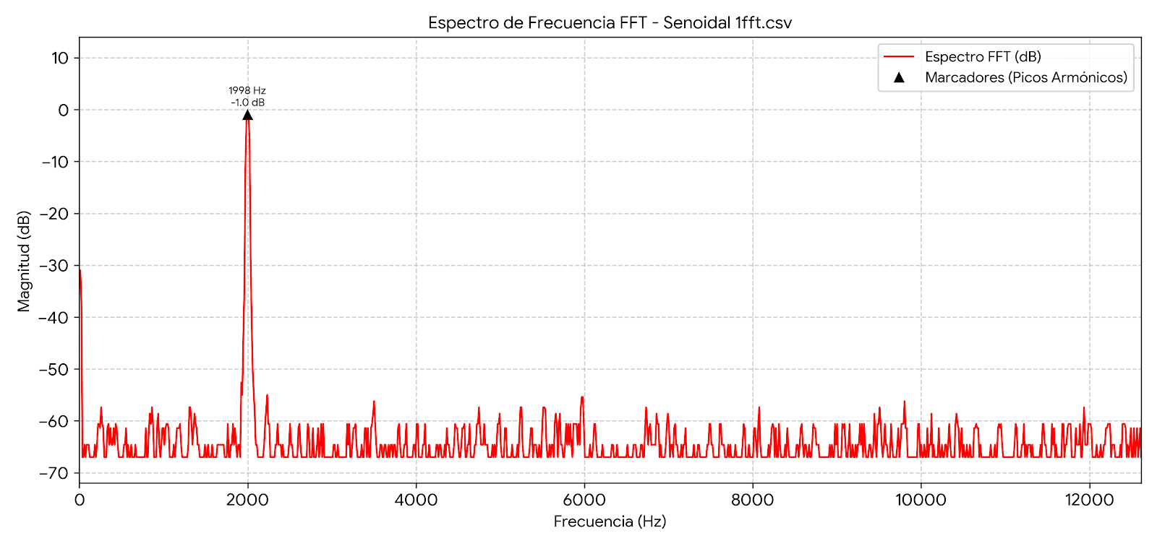
SENO 1 NORMAL
%
% SEÑAL EN EL TIEMPO CON MARCADORES (senoidal1normal.csv)
%
clear; clc; close all;
%% 1. LECTURA Y PROCESAMIENTO DEL ARCHIVO CSV
filename = 'senoidal1normal.csv';
if ~exist(filename, 'file')
error('El archivo %s no se encuentra en el directorio actual.', filename);
end
fid = fopen(filename, 'r');
t_raw = []; % Tiempo (s)
v_raw = []; % Voltaje (V)
while ~feof(fid)
linea = fgetl(fid);
partes = strsplit(linea, ',');
nums = str2double(partes);
validos = nums(~isnan(nums));
% Extrae los dos últimos valores numéricos de cada fila (Tiempo y Voltaje)
if length(validos) >= 2
t_raw(end+1, 1) = validos(end-1);
v_raw(end+1, 1) = validos(end);
end
end
fclose(fid);
% Convertir tiempo a milisegundos (ms)
t_ms = t_raw * 1e3;
%% 2. CÁLCULO DE MÉTRICAS Y MARCADORES
[v_max, idx_max] = max(v_raw);
[v_min, idx_min] = min(v_raw);
v_pp = v_max - v_min;
% Umbral para detección de flancos de subida (Trigger a Vpp / 2)
umbral = v_min + v_pp / 2;
flancos_idx = find(v_raw(1:end-1) < umbral & v_raw(2:end) >= umbral);
t_flancos_ms = t_ms(flancos_idx);
% Período y Frecuencia
if length(t_flancos_ms) > 1
periodo_ms = mean(diff(t_flancos_ms));
frecuencia_hz = 1 / (periodo_ms * 1e-3);
else
periodo_ms = NaN;
frecuencia_hz = NaN;
end
%% 3. CREACIÓN DE LA GRÁFICA Y MARCADORES
figure('Name', 'Señal en el Tiempo - senoidal1normal.csv', ...
'Color', 'w', ...
'Position', [100, 100, 1000, 500]);
hold on;
% Trazo principal de la señal senoidal
plot(t_ms, v_raw, 'b-', 'LineWidth', 1.2, 'DisplayName', 'Señal CH1 (Tiempo)');
% Marcadores de Voltaje Máximo y Mínimo
plot(t_ms(idx_max), v_max, 'ro', 'MarkerFaceColor', 'r', 'MarkerSize', 7, ...
'DisplayName', sprintf('V_{máx} = %.2f V', v_max));
plot(t_ms(idx_min), v_min, 'go', 'MarkerFaceColor', 'g', 'MarkerSize', 7, ...
'DisplayName', sprintf('V_{mín} = %.2f V', v_min));
% Marcadores de flancos de subida (Trigger)
plot(t_flancos_ms, v_raw(flancos_idx), 'k^', 'MarkerFaceColor', 'k', ...
'MarkerSize', 6, 'DisplayName', 'Flancos de subida (Trigger)');
%% 4. ANOTACIONES Y ETIQUETAS
info_str = {
sprintf('V_{pp} = %.2f V', v_pp), ...
sprintf('T = %.3f ms', periodo_ms), ...
sprintf('f = %.1f kHz', frecuencia_hz / 1e3)
};
annotation('textbox', [0.14, 0.68, 0.22, 0.18], 'String', info_str, ...
'FitBoxToText', 'on', 'BackgroundColor', 'w', ...
'EdgeColor', 'k', 'FontWeight', 'bold', 'FontSize', 9);

%% 5. ESTÉTICA Y FORMATO
grid on; grid minor; box on;
xlabel('Tiempo (ms)', 'FontSize', 11, 'FontWeight', 'bold');
ylabel('Voltaje (V)', 'FontSize', 11, 'FontWeight', 'bold');
title('Señal en el Tiempo - senoidal1normal.csv', 'FontSize', 12, 'FontWeight', 'bold');
legend('Location', 'northeast');
xlim([min(t_ms), max(t_ms)]);
ylim([v_min - 0.2, v_max + 0.3]);
hold off;
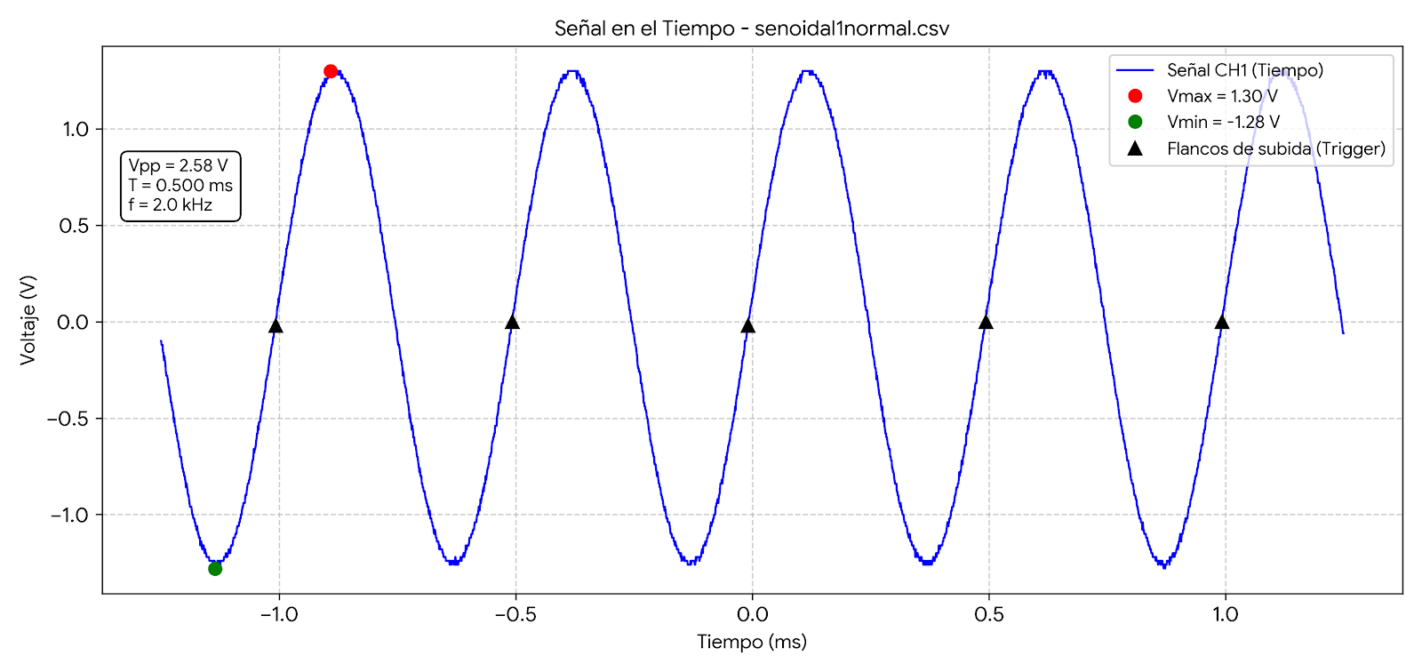
SENO 2 FFT
%
% ESPECTRO FFT CON MARCADORES (sen2fft.csv)
%
clear; clc; close all;
%% 1. LECTURA Y PROCESAMIENTO ROBUSTO DEL ARCHIVO CSV
filename = 'sen2fft.csv';

if ~exist(filename, 'file')
error('El archivo %s no se encuentra en el directorio actual.', filename);
end
fid = fopen(filename, 'r');
X = []; % Frecuencia (Hz)
Y = []; % Magnitud (dB)
while ~feof(fid)
linea = fgetl(fid);
partes = strsplit(linea, ',');
nums = str2double(partes);
validos = nums(~isnan(nums));
% Extrae los dos últimos valores numéricos de cada fila (Frecuencia y Magnitud)
if length(validos) >= 2
X(end+1, 1) = validos(end-1);
Y(end+1, 1) = validos(end);
end
end
fclose(fid);
%% 2. DETECCIÓN AUTOMÁTICA DE MARCADORES (PICOS ARMÓNICOS)
min_prominence = 15; % Prominencia mínima en dB
min_height = -30; % Altura mínima en dB
[picos_Y, locs] = findpeaks(Y, ...
'MinPeakProminence', min_prominence, ...
'MinPeakHeight', min_height);
picos_X = X(locs);

%% 3. CREACIÓN Y CONFIGURACIÓN DE LA FIGURA
figure('Name', 'Espectro FFT - sen2fft.csv', ...
'Color', 'w', ...
'Position', [100, 100, 1050, 520]);
hold on;
% Trazo principal del espectro FFT
plot(X, Y, 'r-', 'LineWidth', 1.2, 'DisplayName', 'Espectro FFT (dB)');
% Marcadores sobre los picos armónicos/fundamentales
plot(picos_X, picos_Y, 'k^', 'MarkerFaceColor', 'k', ...
'MarkerSize', 6, 'DisplayName', 'Marcadores (Picos Armónicos)');
%% 4. ETIQUETADO DE LOS MARCADORES
for i = 1:length(picos_X)
etiqueta = sprintf('%.0f Hz\n%.1f dB', picos_X(i), picos_Y(i));
text(picos_X(i), picos_Y(i) + 1.5, etiqueta, ...
'FontSize', 7.5, ...
'FontWeight', 'bold', ...
'Color', 'k', ...
'HorizontalAlignment', 'center', ...
'VerticalAlignment', 'bottom');
en
%% 5. FORMATO Y ESTÉTICA DE LA GRÁFICA
grid on; grid minor; box on;
xlabel('Frecuencia (Hz)', 'FontSize', 11, 'FontWeight', 'bold');
ylabel('Magnitud (dB)', 'FontSize', 11, 'FontWeight', 'bold');
title('Espectro de Frecuencia FFT - sen2fft.csv', ...
'FontSize', 12, 'FontWeight', 'bold');
legend('Location', 'northeast');
% Ajuste de límites de ejes
xlim([0, max(X)]);
ylim([min(Y) - 5, max(Y) + 15]);
hold off;
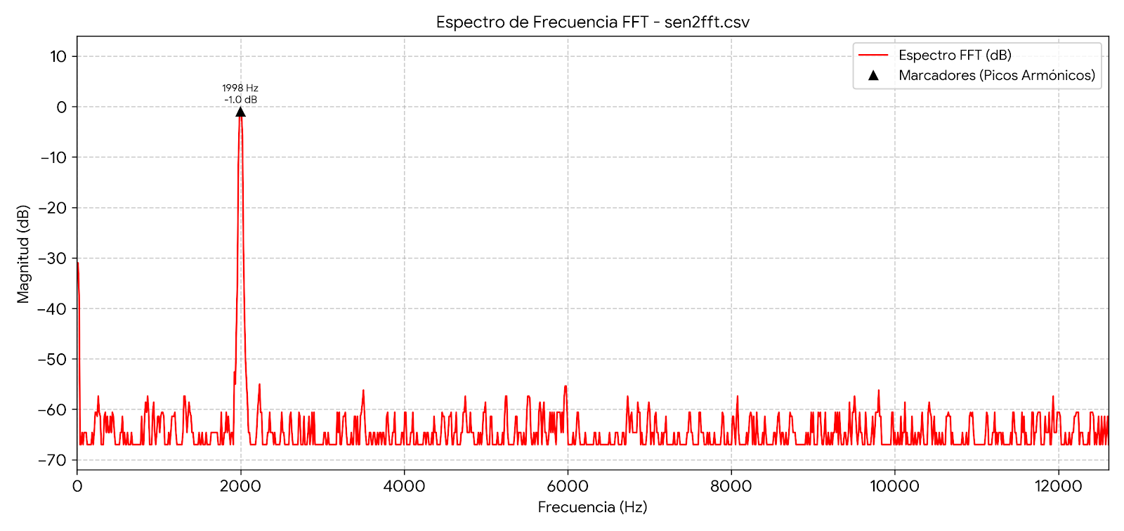
SENO 2 NORMAL
%
% SEÑAL EN EL TIEMPO CON MARCADORES (senoidal2normal.csv)
%
clear; clc; close all;
%% 1. LECTURA Y PROCESAMIENTO DEL ARCHIVO CSV
filename = 'senoidal2normal.csv';
if ~exist(filename, 'file')
error('El archivo %s no se encuentra en el directorio actual.', filename);
end
fid = fopen(filename, 'r');
t_raw = []; % Tiempo (s)
v_raw = []; % Voltaje (V)
while ~feof(fid)
linea = fgetl(fid);
partes = strsplit(linea, ',');
nums = str2double(partes);
validos = nums(~isnan(nums));
% Extrae los dos últimos valores numéricos de cada fila (Tiempo y Voltaje)
if length(validos) >= 2
t_raw(end+1, 1) = validos(end-1);
v_raw(end+1, 1) = validos(end);
end
end
fclose(fid);
% Convertir tiempo a milisegundos (ms)
t_ms = t_raw * 1e3;
%% 2. CÁLCULO DE MÉTRICAS Y MARCADORES
[v_max, idx_max] = max(v_raw);
[v_min, idx_min] = min(v_raw);
v_pp = v_max - v_min;
% Umbral para detección de flancos de subida (Trigger a Vpp / 2)
umbral = v_min + v_pp / 2;
flancos_idx = find(v_raw(1:end-1) < umbral & v_raw(2:end) >= umbral);
t_flancos_ms = t_ms(flancos_idx);
% Período y Frecuencia
if length(t_flancos_ms) > 1
periodo_ms = mean(diff(t_flancos_ms));
frecuencia_hz = 1 / (periodo_ms * 1e-3);
else
periodo_ms = NaN;
frecuencia_hz = NaN;
end
%% 3. CREACIÓN DE LA GRÁFICA Y MARCADORES
figure('Name', 'Señal en el Tiempo - senoidal2normal.csv', ...
'Color', 'w', ...
'Position', [100, 100, 1000, 500]);
hold on;
% Trazo principal de la señal senoidal
plot(t_ms, v_raw, 'b-', 'LineWidth', 1.2, 'DisplayName', 'Señal CH1 (Tiempo)');
% Marcadores de Voltaje Máximo y Mínimo
plot(t_ms(idx_max), v_max, 'ro', 'MarkerFaceColor', 'r', 'MarkerSize', 7, ...
'DisplayName', sprintf('V_{máx} = %.2f V', v_max));
plot(t_ms(idx_min), v_min, 'go', 'MarkerFaceColor', 'g', 'MarkerSize', 7, ...
'DisplayName', sprintf('V_{mín} = %.2f V', v_min));
% Marcadores de flancos de subida (Trigger)
plot(t_flancos_ms, v_raw(flancos_idx), 'k^', 'MarkerFaceColor', 'k', ...
'MarkerSize', 6, 'DisplayName', 'Flancos de subida (Trigger)');
%% 4. ANOTACIONES Y ETIQUETAS
info_str = {
sprintf('V_{pp} = %.2f V', v_pp), ...
sprintf('T = %.3f ms', periodo_ms), ...
sprintf('f = %.1f kHz', frecuencia_hz / 1e3)
};
annotation('textbox', [0.14, 0.68, 0.22, 0.18], 'String', info_str, ...
'FitBoxToText', 'on', 'BackgroundColor', 'w', ...
'EdgeColor', 'k', 'FontWeight', 'bold', 'FontSize', 9);
%% 5. ESTÉTICA Y FORMATO
grid on; grid minor; box on;
xlabel('Tiempo (ms)', 'FontSize', 11, 'FontWeight', 'bold');
ylabel('Voltaje (V)', 'FontSize', 11, 'FontWeight', 'bold');
title('Señal en el Tiempo - senoidal2normal.csv', 'FontSize', 12, 'FontWeight', 'bold');
legend('Location', 'northeast');
xlim([min(t_ms), max(t_ms)]);
ylim([v_min - 0.2, v_max + 0.3]);
hold off;
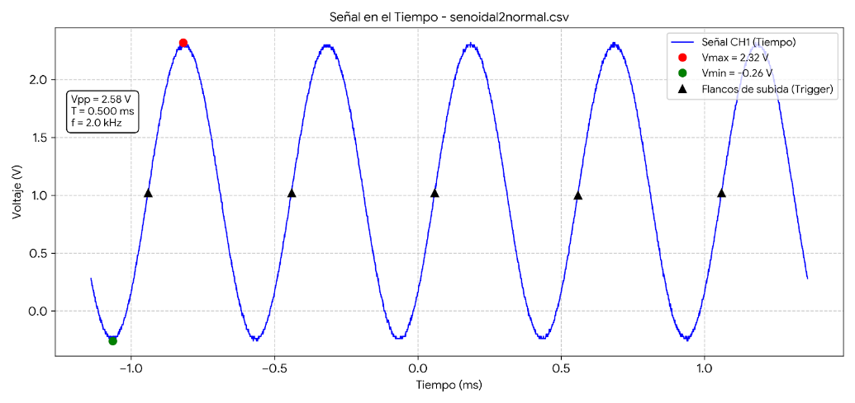
TRIANGULO 1 FFT
%
% ESPECTRO FFT CON MARCADORES (triang1fft.csv)
%
clear; clc; close all;
%% 1. LECTURA Y PROCESAMIENTO ROBUSTO DEL ARCHIVO CSV
filename = 'triang1fft.csv';
if ~exist(filename, 'file')
error('El archivo %s no se encuentra en el directorio actual.', filename);
end
fid = fopen(filename, 'r');
X = []; % Frecuencia (Hz)
Y = []; % Magnitud (dB)
while ~feof(fid)
linea = fgetl(fid);
partes = strsplit(linea, ',');
nums = str2double(partes);
validos = nums(~isnan(nums));
% Extrae los dos últimos valores numéricos de cada fila (Frecuencia y Magnitud)
if length(validos) >= 2
X(end+1, 1) = validos(end-1);
Y(end+1, 1) = validos(end);
end
end
fclose(fid);
%% 2. DETECCIÓN AUTOMÁTICA DE MARCADORES (PICOS ARMÓNICOS)
min_prominence = 12; % Prominencia mínima en dB
min_height = -30; % Altura mínima en dB
[picos_Y, locs] = findpeaks(Y, ...
'MinPeakProminence', min_prominence, ...
'MinPeakHeight', min_height);
picos_X = X(locs);

%% 3. CREACIÓN Y CONFIGURACIÓN DE LA FIGURA
figure('Name', 'Espectro FFT - triang1fft.csv', ...
'Color', 'w', ...
'Position', [100, 100, 1050, 520]);
hold on;
% Trazo principal del espectro FFT
plot(X, Y, 'r-', 'LineWidth', 1.2, 'DisplayName', 'Espectro FFT (dB)');
% Marcadores sobre los picos armónicos
plot(picos_X, picos_Y, 'k^', 'MarkerFaceColor', 'k', ...
'MarkerSize', 6, 'DisplayName', 'Marcadores (Picos Armónicos)');
%% 4. ETIQUETADO DE LOS MARCADORES
for i = 1:length(picos_X)
etiqueta = sprintf('%.0f Hz\n%.1f dB', picos_X(i), picos_Y(i));
text(picos_X(i), picos_Y(i) + 1.5, etiqueta, ...
'FontSize', 7.5, ...
'FontWeight', 'bold', ...
'Color', 'k', ...
'HorizontalAlignment', 'center', ...
'VerticalAlignment', 'bottom');
end
%% 5. FORMATO Y ESTÉTICA DE LA GRÁFICA
grid on; grid minor; box on;
xlabel('Frecuencia (Hz)', 'FontSize', 11, 'FontWeight', 'bold');
ylabel('Magnitud (dB)', 'FontSize', 11, 'FontWeight', 'bold');
title('Espectro de Frecuencia FFT - triang1fft.csv', ...
'FontSize', 12, 'FontWeight', 'bold');
legend('Location', 'northeast');
% Ajuste de límites de ejes
xlim([0, max(X)]);
ylim([min(Y) - 5, max(Y) + 15]);
hold off;
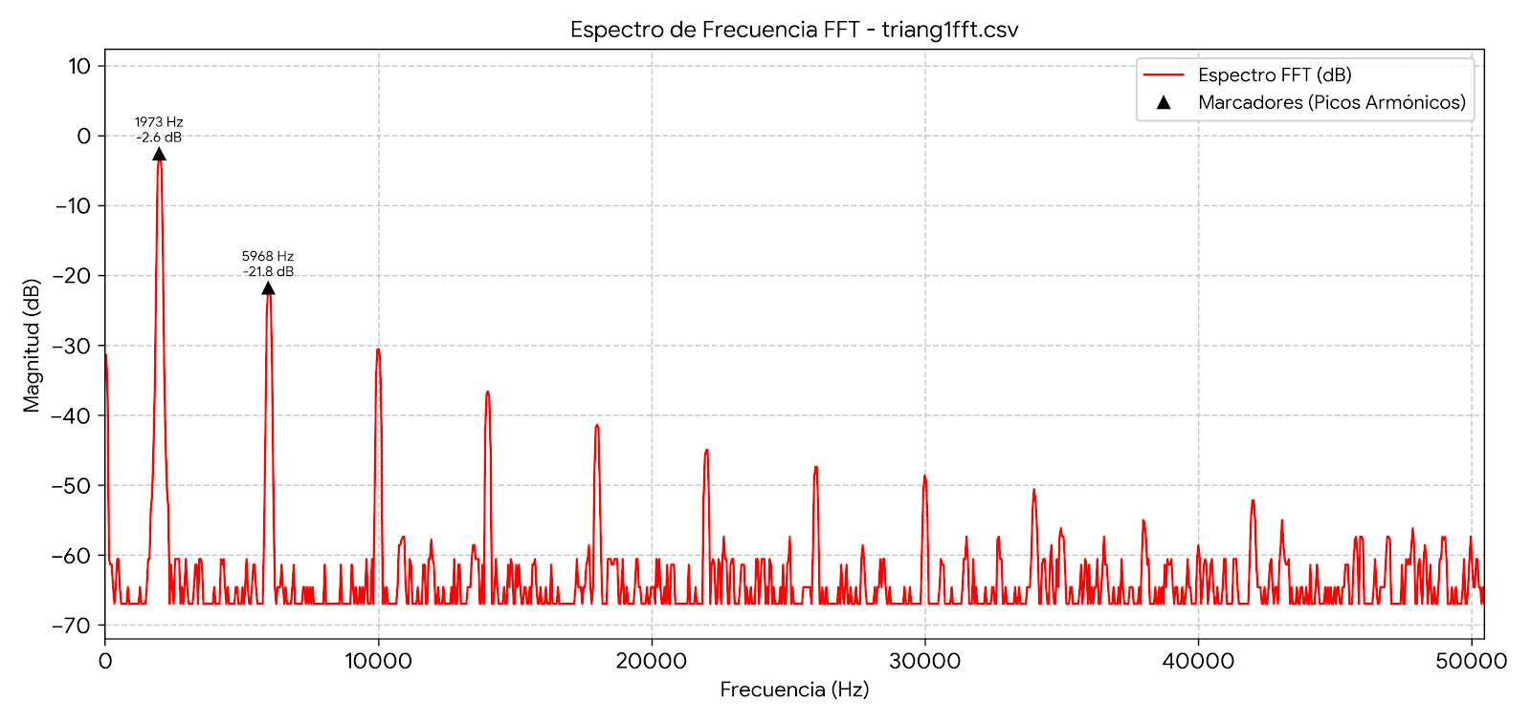
TRIANGULO 1 NORMAL
%
% SEÑAL EN EL TIEMPO CON MARCADORES (triang1normal.csv)
%
clear; clc; close all;
%% 1. LECTURA Y PROCESAMIENTO DEL ARCHIVO CSV
filename = 'triang1normal.csv';
if ~exist(filename, 'file')
error('El archivo %s no se encuentra en el directorio actual.', filename);
end
fid = fopen(filename, 'r');
t_raw = []; % Tiempo (s)
v_raw = []; % Voltaje (V)
while ~feof(fid)
linea = fgetl(fid);
partes = strsplit(linea, ',');
nums = str2double(partes);
validos = nums(~isnan(nums));
% Extrae los dos últimos valores numéricos de cada fila (Tiempo y Voltaje)
if length(validos) >= 2
t_raw(end+1, 1) = validos(end-1);
v_raw(end+1, 1) = validos(end);
end
end
fclose(fid);
% Convertir tiempo a milisegundos (ms)
t_ms = t_raw * 1e3;
%% 2. CÁLCULO DE MÉTRICAS Y MARCADORES
[v_max, idx_max] = max(v_raw);
[v_min, idx_min] = min(v_raw);
v_pp = v_max - v_min;
% Umbral para detección de flancos de subida (Trigger a Vpp / 2)
umbral = v_min + v_pp / 2;
flancos_idx = find(v_raw(1:end-1) < umbral & v_raw(2:end) >= umbral);
t_flancos_ms = t_ms(flancos_idx);
% Período y Frecuencia
if length(t_flancos_ms) > 1
periodo_ms = mean(diff(t_flancos_ms));
frecuencia_hz = 1 / (periodo_ms * 1e-3);
else
periodo_ms = NaN;
frecuencia_hz = NaN;
end
%% 3. CREACIÓN DE LA GRÁFICA Y MARCADORES
figure('Name', 'Señal en el Tiempo - triang1normal.csv', ...
'Color', 'w', ...
'Position', [100, 100, 1000, 500]);
hold on;
% Trazo principal de la señal triangular
plot(t_ms, v_raw, 'b-', 'LineWidth', 1.2, 'DisplayName', 'Señal CH1 (Tiempo)');
% Marcadores de Voltaje Máximo y Mínimo
plot(t_ms(idx_max), v_max, 'ro', 'MarkerFaceColor', 'r', 'MarkerSize', 7, ...
'DisplayName', sprintf('V_{máx} = %.2f V', v_max));
plot(t_ms(idx_min), v_min, 'go', 'MarkerFaceColor', 'g', 'MarkerSize', 7, ...
'DisplayName', sprintf('V_{mín} = %.2f V', v_min));
% Marcadores de flancos de subida
plot(t_flancos_ms, v_raw(flancos_idx), 'k^', 'MarkerFaceColor', 'k', ...
'MarkerSize', 6, 'DisplayName', 'Flancos de subida (Trigger)');
%% 4. ANOTACIONES Y ETIQUETAS
info_str = {
sprintf('V_{pp} = %.2f V', v_pp), ...
sprintf('T = %.3f ms', periodo_ms), ...
sprintf('f = %.1f kHz', frecuencia_hz / 1e3)
};
annotation('textbox', [0.14, 0.68, 0.22, 0.18], 'String', info_str, ...
'FitBoxToText', 'on', 'BackgroundColor', 'w', ...
'EdgeColor', 'k', 'FontWeight', 'bold', 'FontSize', 9);
%% 5. ESTÉTICA Y FORMATO
grid on; grid minor; box on;
xlabel('Tiempo (ms)', 'FontSize', 11, 'FontWeight', 'bold');
ylabel('Voltaje (V)', 'FontSize', 11, 'FontWeight', 'bold');
title('Señal en el Tiempo - triang1normal.csv', 'FontSize', 12, 'FontWeight', 'bold');
legend('Location', 'northeast');
xlim([min(t_ms), max(t_ms)]);
ylim([v_min - 0.2, v_max + 0.3]);
hold off;
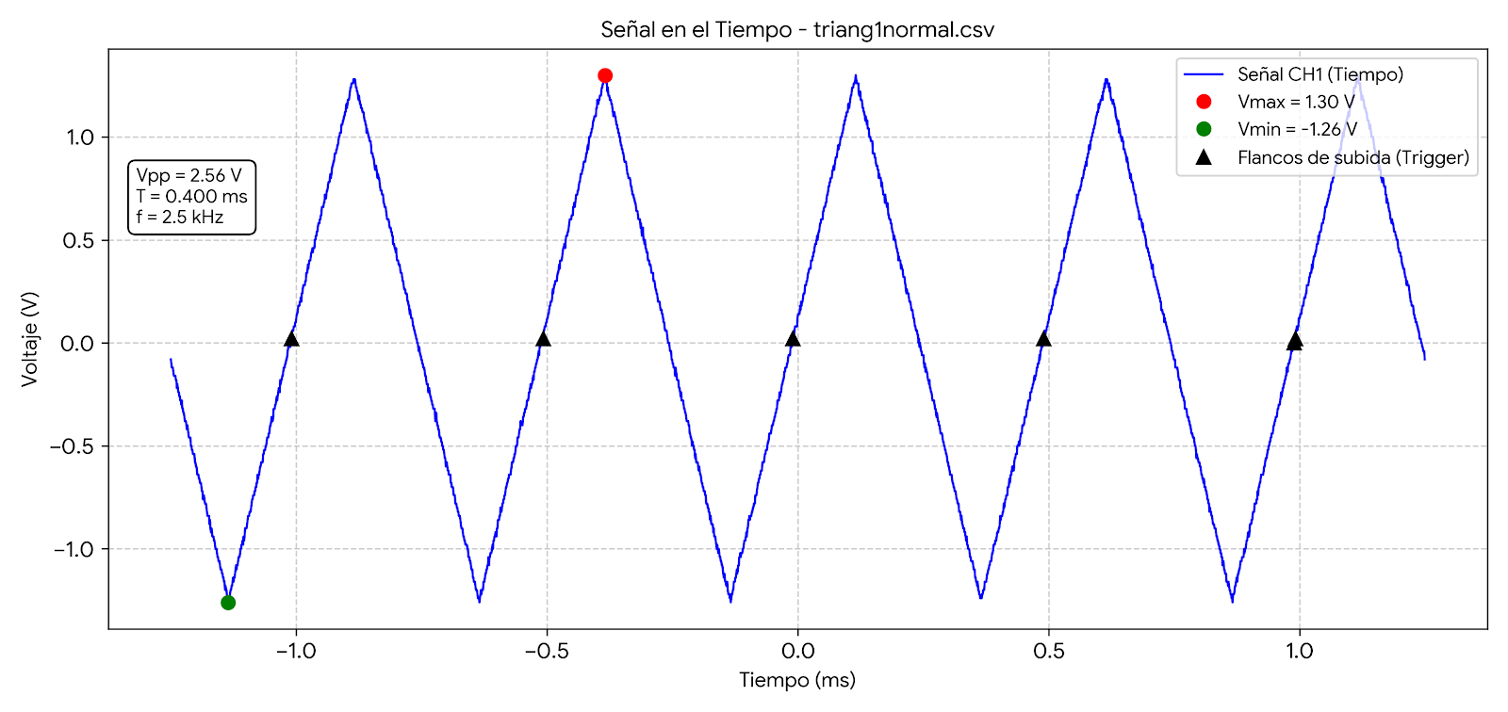
TRIANGULO 2 FFT
%
% ESPECTRO FFT CON MARCADORES (triang2fft.csv)
%

clear; clc; close all;
%% 1. LECTURA Y PROCESAMIENTO ROBUSTO DEL ARCHIVO CSV
filename = 'triang2fft.csv';
if ~exist(filename, 'file')
error('El archivo %s no se encuentra en el directorio actual.', filename);
end
fid = fopen(filename, 'r');
X = []; % Frecuencia (Hz)
Y = []; % Magnitud (dB)
while ~feof(fid)
linea = fgetl(fid);
partes = strsplit(linea, ',');
nums = str2double(partes);
validos = nums(~isnan(nums));
% Extrae los dos últimos valores numéricos de cada fila (Frecuencia y Magnitud)
if length(validos) >= 2
X(end+1, 1) = validos(end-1);
Y(end+1, 1) = validos(end);
end
end
fclose(fid);
%% 2. DETECCIÓN AUTOMÁTICA DE MARCADORES (PICOS ARMÓNICOS)
min_prominence = 12; % Prominencia mínima en dB
min_height = -30; % Altura mínima en dB
[picos_Y, locs] = findpeaks(Y, ...
'MinPeakProminence', min_prominence, ...
'MinPeakHeight', min_height);
picos_X = X(locs);
%% 3. CREACIÓN Y CONFIGURACIÓN DE LA FIGURA
figure('Name', 'Espectro FFT - triang2fft.csv', ...
'Color', 'w', ...
'Position', [100, 100, 1050, 520]);
hold on;
% Trazo principal del espectro FFT
plot(X, Y, 'r-', 'LineWidth', 1.2, 'DisplayName', 'Espectro FFT (dB)');
% Marcadores sobre los picos armónicos
plot(picos_X, picos_Y, 'k^', 'MarkerFaceColor', 'k', ...
'MarkerSize', 6, 'DisplayName', 'Marcadores (Picos Armónicos)');
%% 4. ETIQUETADO DE LOS MARCADORES
for i = 1:length(picos_X)
etiqueta = sprintf('%.0f Hz\n%.1f dB', picos_X(i), picos_Y(i));
text(picos_X(i), picos_Y(i) + 1.5, etiqueta, ...
'FontSize', 7.5, ...
'FontWeight', 'bold', ...
'Color', 'k', ...
'HorizontalAlignment', 'center', ...
'VerticalAlignment', 'bottom');
end
%% 5. FORMATO Y ESTÉTICA DE LA GRÁFICA
grid on; grid minor; box on;
xlabel('Frecuencia (Hz)', 'FontSize', 11, 'FontWeight', 'bold');
ylabel('Magnitud (dB)', 'FontSize', 11, 'FontWeight', 'bold');
title('Espectro de Frecuencia FFT - triang2fft.csv', ...
'FontSize', 12, 'FontWeight', 'bold');
legend('Location', 'northeast');
% Ajuste de límites de ejes
xlim([0, max(X)]);
ylim([min(Y) - 5, max(Y) + 15]);
hold off;
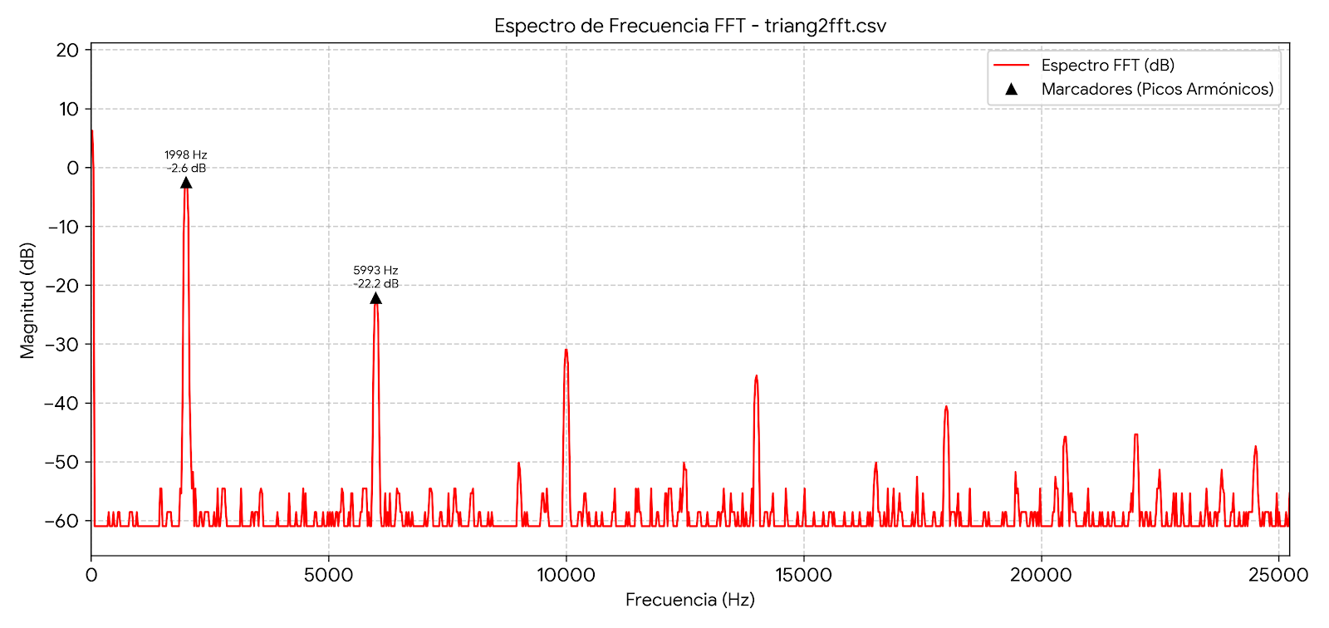
TRIANGULO 2 NORMAL
%
% SEÑAL EN EL TIEMPO CON MARCADORES (triang2normal.csv)
%
clear; clc; close all;
%% 1. LECTURA Y PROCESAMIENTO DEL ARCHIVO CSV
filename = 'triang2normal.csv';
if ~exist(filename, 'file')
error('El archivo %s no se encuentra en el directorio actual.', filename);
end
fid = fopen(filename, 'r');
t_raw = []; % Tiempo (s)
v_raw = []; % Voltaje (V)
while ~feof(fid)
linea = fgetl(fid);
partes = strsplit(linea, ',');
nums = str2double(partes);
validos = nums(~isnan(nums));
% Extrae los dos últimos valores numéricos de cada fila (Tiempo y Voltaje)
if length(validos) >= 2
t_raw(end+1, 1) = validos(end-1);
v_raw(end+1, 1) = validos(end);
end
end
fclose(fid)
% Convertir tiempo a milisegundos (ms)
t_ms = t_raw * 1e3;
%% 2. CÁLCULO DE MÉTRICAS Y MARCADORES
[v_max, idx_max] = max(v_raw);
[v_min, idx_min] = min(v_raw);
v_pp = v_max - v_min
% Umbral para detección de flancos de subida (Trigger a Vpp / 2)
umbral = v_min + v_pp / 2;
flancos_idx = find(v_raw(1:end-1) < umbral & v_raw(2:end) >= umbral);
t_flancos_ms = t_ms(flancos_idx);

% Período y Frecuencia
if length(t_flancos_ms) > 1
periodo_ms = mean(diff(t_flancos_ms));
frecuencia_hz = 1 / (periodo_ms * 1e-3);
else
periodo_ms = NaN;
frecuencia_hz = NaN;
end
%% 3. CREACIÓN DE LA GRÁFICA Y MARCADORES
figure('Name', 'Señal en el Tiempo - triang2normal.csv', ...
'Color', 'w', ...
'Position', [100, 100, 1000, 500]);
hold on
% Trazo principal de la señal triangular
plot(t_ms, v_raw, 'b-', 'LineWidth', 1.2, 'DisplayName', 'Señal CH1 (Tiempo)');
% Marcadores de Voltaje Máximo y Mínimo
plot(t_ms(idx_max), v_max, 'ro', 'MarkerFaceColor', 'r', 'MarkerSize', 7, ...
'DisplayName', sprintf('V_{máx} = %.2f V', v_max));
plot(t_ms(idx_min), v_min, 'go', 'MarkerFaceColor', 'g', 'MarkerSize', 7, ...
'DisplayName', sprintf('V_{mín} = %.2f V', v_min));
% Marcadores de flancos de subida
plot(t_flancos_ms, v_raw(flancos_idx), 'k^', 'MarkerFaceColor', 'k', ...
'MarkerSize', 6, 'DisplayName', 'Flancos de subida (Trigger)');
%% 4. ANOTACIONES Y ETIQUETAS
info_str = {
sprintf('V_{pp} = %.2f V', v_pp), ...
sprintf('T = %.3f ms', periodo_ms), ...
sprintf('f = %.1f kHz', frecuencia_hz / 1e3)
};
annotation('textbox', [0.14, 0.68, 0.22, 0.18], 'String', info_str, ...
'FitBoxToText', 'on', 'BackgroundColor', 'w', ...
'EdgeColor', 'k', 'FontWeight', 'bold', 'FontSize', 9);
%% 5. ESTÉTICA Y FORMATO
grid on; grid minor; box on;
xlabel('Tiempo (ms)', 'FontSize', 11, 'FontWeight', 'bold');
ylabel('Voltaje (V)', 'FontSize', 11, 'FontWeight', 'bold');
title('Señal en el Tiempo - triang2normal.csv', 'FontSize', 12, 'FontWeight', 'bold')
legend('Location', 'northeast');
xlim([min(t_ms), max(t_ms)]);
ylim([v_min - 0.2, v_max + 0.3]);
hold off;
